
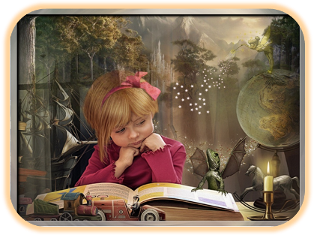

Составитель:
методист по детской работе
С.А.Романченко

Ответственный за выпуск:
Директор МБУК «Межпоселенческая библиотека» МО Темрюкский район Л.Б. Асланова

«Роль сказки в жизни ребенка»
МБУК «Межпоселенческая библиотека» МО Темрюкский район; методико – библиографический отдел; [сост. С.А.Романченко]; отв. за выпуск Л.Б. Асланова. – Темрюк, 2020г.- 20 с.

«Сказка – это зернышко,
из которого прорастает
эмоциональная оценка
ребенка жизненных явлений.»
В.А. Сухомлинский
Сказка - как много волшебства доброты заложено в этом слове. С волшебным миром сказок ребенок знакомится в самом раннем возрасте.
И несомненно сказка является необходимым этапом психического развития ребенка.
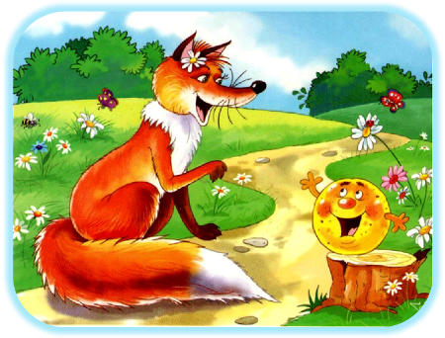
Все дети любят сказки. Сказка входит в жизнь ребенка с самого раннего возраста, сопровождает на протяжении всего дошкольного детства и остается с ним на всю жизнь. Со сказки начинается его знакомство с миром литературы, с миром человеческих взаимоотношений и со всем окружающим миром в целом. Роль сказки в воспитании детей велика. Во-первых, она развивает воображение, подталкивает к фантазированию. Также она развивает правильную речь, учит отличать добро и зло.
Поэтому, если есть необходимость помочь объяснить что-то ребенку, поддержать его, придется вспомнить язык детства – сказку.
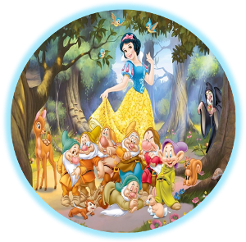
Рассказывая малышу сказку, мы развиваем его внутренний мир. И чем раньше мы будем читать книжки, тем раньше он начнет говорить и правильно выражаться. Сказка формирует основы поведения, общения. Развивает воображение и творческий потенциал.
Лучше всего читать сказку перед сном, когда ребенок спокоен, находится в хорошем настроении и готов внимательно слушать. Читать нужно эмоционально. По окончанию можно обсудить сказку: что понравилось, а что нет. Попросить ребенка описать героев.
Сказкой можно снять тревогу у ребенка. Также можно поставить эмоциональную речь, сделать ее красивой и образной. Словарный запас расширяется, диалог строится правильно, связная логическая речь развивается.
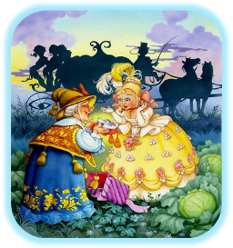
Рассказывайте сказку интересно, как бы чувствуя, что это другой мир. Читайте с хорошей дикцией и интонацией, тогда ребенок научится четко выговаривать звуки.
С помощью сказки можно развить у ребенка; умение слушать; умение познавать; умение сравнивать, сопоставлять; умение мыслить словами; развить связную речь; интерес к учебе; мышление; внимание; память; воображение; мимику лица и жесты; эстетические чувства; чувство юмора.
В современном мире значение сказки в воспитании детей отходит на задний план. У ребенка есть мультики по телевизору, игры на планшете, зачем ему сказки? Мультфильмы интересно смотреть, но они не развивают воображение, ведь действие представлено на экране.
Если вы хотите, чтобы ребенок развивался творчески, необходимо предоставлять ему простор для фантазирования.
В сказках заложена многовековая народная мудрость. Очень часто сказки обвиняют в ужасной реалистичности. Жестокие действия, которые видит взрослый, ребенок воспринимает образно.
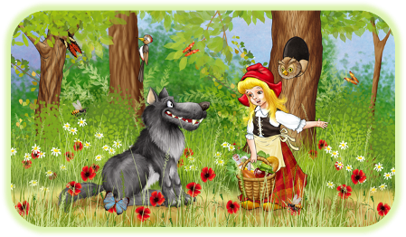
Нужно разъяснить ребенку, что плохое должно погибнуть. Одним из самых главных моментов роли сказки в жизни ребенка – то, что здесь всегда побеждает добро. В будущем это очень поможет ребенку, научит его преодолевать жизненные трудности. Жизнь, конечно же, внесет свои коррективы, но несмотря на это в детском подсознании ничего не пропадет.
Благодаря сказке дети начинают осознавать главнейшие истины человеческой жизни. Сказка помогает формировать основы нравственности, морали, по законам которой им предстоит жить. Та самая простая, простейшая сказка, которую мы, став взрослыми, начинаем считать детской забавой.
Воспитание через сказку — это прекрасная возможность сохранить с ребенком близкие, доверительные отношения. Сказка – это занимательный урок нравственности.
«И нельзя без сказки нам прожить друзья,
Ведь со сказкой проще верить в чудеса.
Ведь со сказкой легче, отыскать нам путь.
В маленькое сердце, дверцу распахнуть».
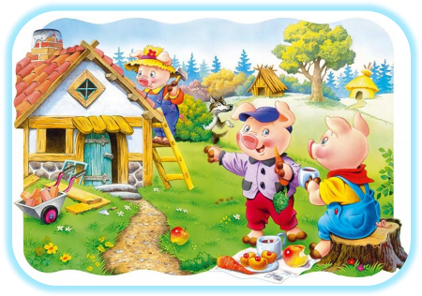
Как правильно читать ребёнку сказку: 1.Старайтесь сказку именно рассказывать, а не читать.
2.Рассказывайте сказку с удовольствием, старайтесь не отвлекаться на посторонние дела. 3.Поучительные беседы должны быть короткими.
4.Если малыш изо дня в день просит рассказать одну и ту же сказку – рассказывайте.
5.Будьте осторожны с подробностями и иллюстрациями
6.Очень интересно поиграть в сказку, инсценировать её. В качестве персонажей можно использовать игрушки, фигурки, нарисованные и вырезанные, тени на стене.
Рекомендации родителям по подбору сказок.
В возрасте с 2 до 3,5 лет - классические детские сказки с простым, повторяющимся сюжетом: «Колобок», «Теремок», «Репка». Спустя некоторое время можно приступать к более длинным и содержательным сказкам: «Три поросенка», «Красная Шапочка».
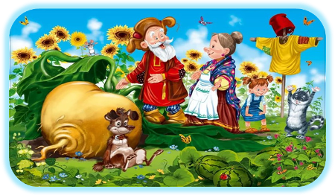
В 3 года происходит осознание ребенком собственного «Я». Для трехлетнего малыша наличие в сказке такого героя-образца для подражания (желательно одного пола с ним). Отличный прием — сочинить сказку вместе с ребенком. В таком случае, воспитательный эффект будет сильнее, ведь он будет направлен на конкретного ребенка, с учетом его характера и той проблемы, которую нужно решить.
Практические рекомендации:
1. Рассказывайте или читайте сказки вслух.
2. Лучше всего, чтобы главными героями сказок для детей этого возраста были знакомые ребенку животные, дети или взрослые. Мама и папа, рассказывая, могут подражать голосам животных, корчить рожицы и жестикулировать.
3. Рисуйте любимых персонажей.
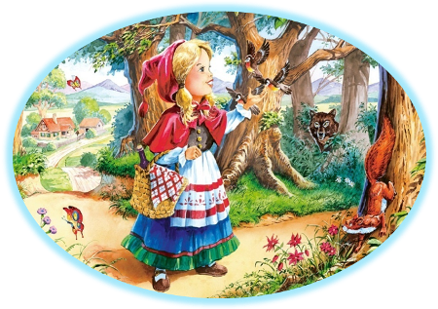
4. Любимых сказочных героев можно сделать из разных материалов: пластилина, глины, старой куклы, из картона, цветной бумаги и других. 5.Попросите ребенка пересказать отдельные эпизоды
6. Разыграйте диалог по ролям, имитируя действия и голос героев.
7.Попробуйте разгадывать сказки.
8. Выберите из знакомой книги со сказками картинку, попробуйте с ребёнком рассказать сказку по памяти.
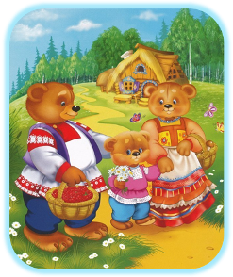
9. Возьмите игрушку-героя из любой известной сказки и попробуйте всей семьей придумать рассказ о нем. Сказав одно предложение, передайте игрушку другому члену семьи, чтобы он продолжил рассказ.
Сегодня потребность в сказке представляется особенно большой. Ребенка буквально захлестывает непрерывно увеличивающийся поток информации. И хотя восприимчивость психики у малышей велика, она все же имеет свои границы. Ребенок переутомляется, делается нервным, и именно сказка освобождает его сознание от всего неважного, необязательного, концентрируя внимание на простых действиях героев и мыслях о том, почему все происходит так, а не иначе. Ваша главная задача в этот период – заинтересовать ребенка чтением и сформировать у него любовь к книгам. Обязательно жестикулируйте, гримасничайте и показывайте весь необходимый спектр эмоций вместе с героями, читая сказку своему ребенку – это очень важно. Ну и, конечно, обращайте внимание на внешний вид книги с той или иной сказкой.
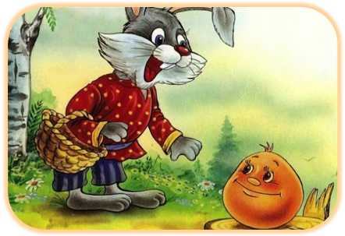
В этом возрасте книга прочно входит в число наиболее привлекательных игрушек для малышей. Выбирайте яркие, красочные книжки с большим количеством иллюстраций и плотными страницами, чтобы ребенок не мог их разорвать. Множество картинок легко воспринимаются ребенком в этом возрасте, пополняя его словарный запас.

«Через сказку, фантазию, игру, через неповторимое детское творчество — верная дорога к сердцу ребенка. Сказка, фантазия — это ключик, с помощью которого
можно открыть эти истоки, и они забьют
животворными ключами»
В. А. Сухомлинский.

У ребенка с помощью сказки вы сможете воспитать:
*Волю — сложное и многогранное качество личности.
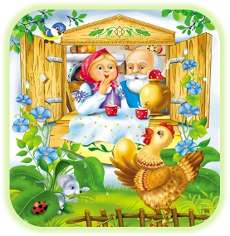
*Веру в себя — умение противостоять неудачам.
*Смелость — самообладание, бесстрашие, умение вести себя достойно в критических ситуациях.
*Трудолюбие — нежелание сидеть без дела, стремление к полезному труду.
*Настойчивость — терпение и выдержку при достижении цели.
*Обязательность — умение держать слово.
*Оптимизм — веру в успех, увлеченность, душевный подъем.
*Целеустремленность — умение определять цель и настойчиво добиваться ее достижения.
*Доброту и честность.
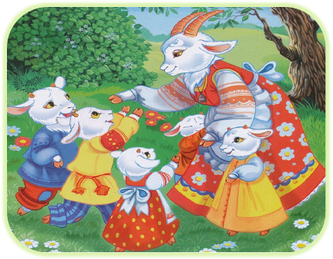
Сказка для ребенка – это маленькая жизнь, полная ярких красок, чудес и приключений. Часто сказка содержит песенки, прибаутки, и дети запоминают в первую очередь именно их. Сегодня сказка играет важнейшую роль в развитии воображения у ребенка, воспитывают у детей любовь к книге.
Актуальность применения сказок, связана с тем, что сегодня стали незаслуженно забываться наиболее эффективные и проверенные способы и средства воспитания детей. Сказки представляют собой одно из самых древних средств нравственного, этического воспитания, а еще они помогают формировать поведенческие стереотипы будущих членов взрослого общества.
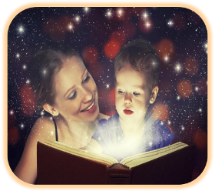
В связи с этим, отказ от данного метода воспитания детей представляется, если не ошибкой, то заметным упущением со стороны образовательных учреждений и родителей.
Сказка входит в жизнь ребенка с самого раннего возраста, сопровождает на протяжении всего дошкольного детства и остается с ним на всю жизнь.
Со сказки начинается его знакомство с миром литературы, с миром человеческих взаимоотношений и со всем окружающим миром в целом. Благодаря сказке ребенок познает мир не только умом, но и сердцем. И не только познает, но и выражает собственное отношение к добру и злу. Дети учатся анализу и оценке поведения героев, развивают умение чувствовать и понимать другого, повышают самооценку, уверенность в себе, желание помочь, посочувствовать другому, а главное - развиваются всесторонне. Сказки детям дают простор для воображения. Ребёнок приобретает навыки мысленно действовать в воображаемых ситуациях, а это является основой для будущего творчества.
Русские народные сказки играют большую роль в формировании у детей музыкального слуха, вкуса к поэзии, любви к природе, к родной земле. Они возникли в незапамятные времена. Русские народные сказки – это самый популярный и самый любимый детьми жанр.
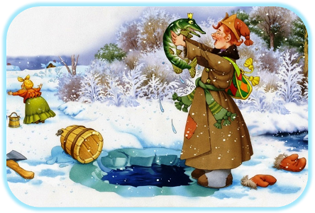
Все происходящее в этих сказках фантастично и замечательно по своей задаче: герои этих сказок, попадая из одной опасной ситуации в другую, спасает своих друзей, наказывает врагов – борется и бьется не на жизнь, а на смерть.
Не достаточно просто прочитать сказку. Чтобы ребенок ее лучше запомнил, нужно помочь ему понять ее, пережить вместе с героями различные ситуации. Проанализировать поступки персонажей, представить себя на их месте.
Когда ребенок научится работать со сказкой, будет в ней хорошо ориентироваться, разбирать поступки героев, оценивать их, он сможет эту модель перенести в реальную жизнь, исправить какую-то ситуацию. А то бесценное время, которое вы проведете со своим малышом, читая и играя, не заменят никакие другие блага.

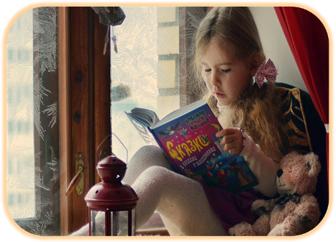

Мир сказок - это мир мечты и фантазии. Не лишайте своего малыша этого волшебного мира, ведь с верой в чудеса с легкостью можно преодолеть все трудности.
Читайте детям сказки, вместе размышляйте над поступками героев, придумывайте свои сказки - и это несомненно будет лучшим "тренажером" в формировании личности вашего ребенка. Знакомство со сказкой, помогает ребёнку понять окружающую действительность.

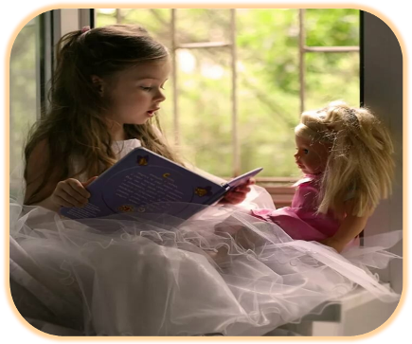

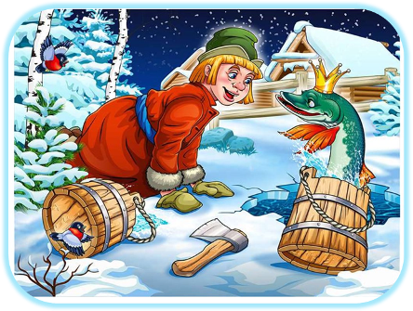

Список Интернет-источников:

1. «Роль сказки в жизни...»
[Электронный ресурс] //Режим доступа: infourok.ru›
/Загл. с экрана
2. «Материалы для родителей». [Электронный ресурс] //Режим доступа:
nsportal.ru›Детский сад›…-rol-skazki-
/Загл. с экрана

3.« Роль сказки в жизни ребёнка».

Электронный ресурс] //Режим доступа:
›tvorceskie…rol-kazki…rebenka
/Загл. с экрана

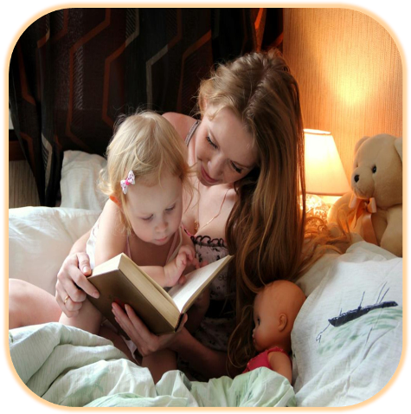

МБУК «Межпоселенческая библиотека»
МО Темрюкский район
г. Темрюк, ул. Ленина, 88
Тел., факс: (861-48) 6-04-27; 5-23-93
e-mail: knigatem.metod@yandex.ru
http://www.bibliotemryuk.ru/

